2009-2010学年第一学期概率统计标准答案及评分标准
一、（12分）

解： 设 A={选中的为甲盒}， B={选中的为乙盒}，
C={选中的为丙盒}， D={取出一球为白球}，
已知
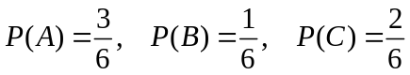 ……… (3分)
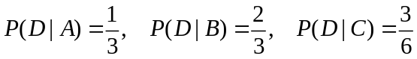 ……… (3分)
（1）由全概率公式
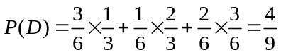 ……… (3分)
（2）由Bayes公式
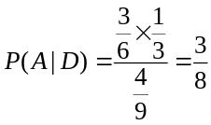 ……… (3分)
二、（14分）
解：1、由已知
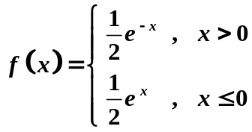 ………(1分)
当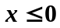时，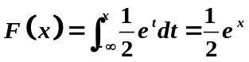
当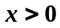时，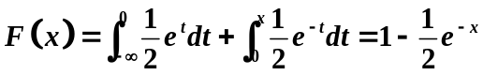
………(4分)
故
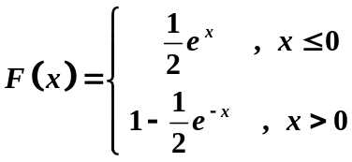 ………(1分)
2、 解一：
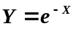 的可取值范围是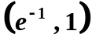
由 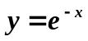 得 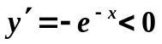
故 在 上严格单减，
其反函数 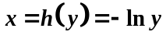 ，且 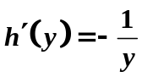 ………(4分)
所以 的密度函数
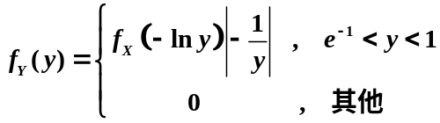 ………(2分)
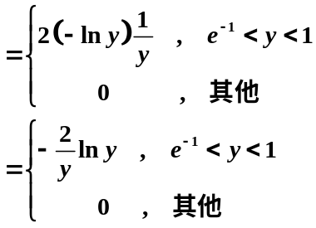 ………(2分)
解二：
先求 的分布函数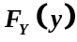
当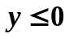时，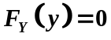
当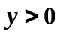时，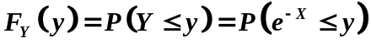
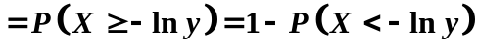
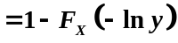 ………(4分)
故
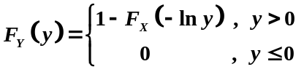 ………(1分)
因此， 的密度函数
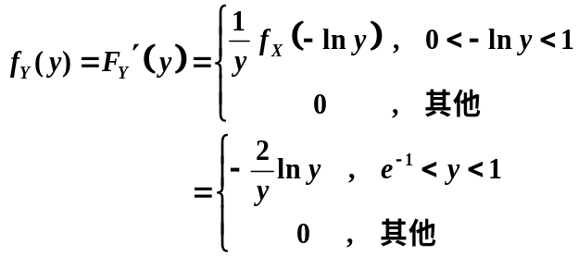
………(3分)

三、（18分）
解：1、
（1）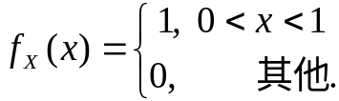 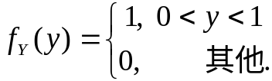
因为X，Y相互独立，所以
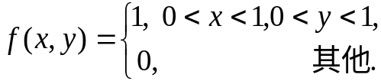
……………………………….（+3）
（2）方程 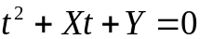 有实根，则判别式 =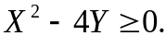
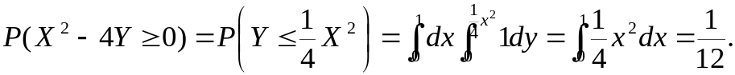
……………………………….（+4）
（3）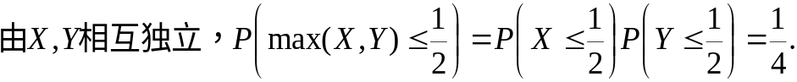
……………………………….（+3）
2、
（1）
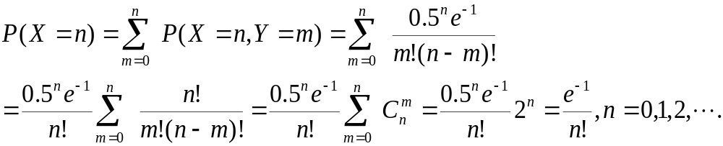
……………………………….（+3）
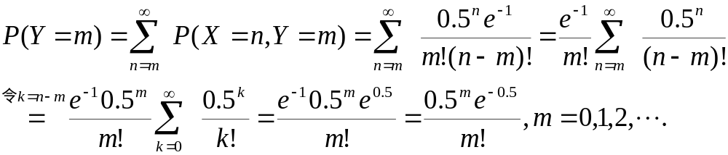
……………………………….（+3）
（2）X，Y不相互独立，因为
.
……………………………….（+2）
四、（18分）
解：（1）可先求X的边际分布
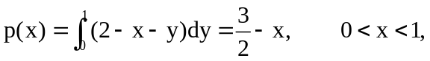
于是
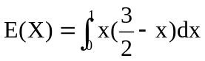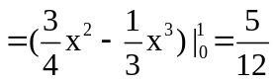 .............3分
由对称性可得
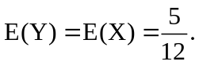 .............3分
（2） 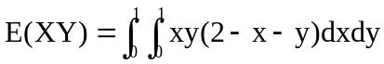
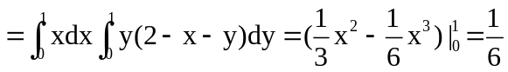 ........3分
进而
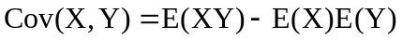
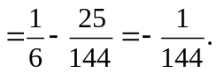 .............3分
（3） 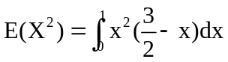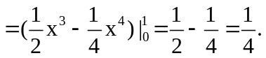
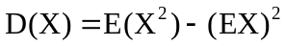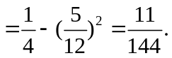 .............3分
由对称性，可得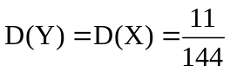，故
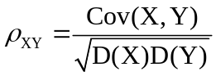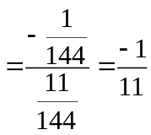。 .............3分
五、（8分）
解：（1）设以X_{k} (k=1,2,…,400)记第k个学生来参加会议的家长数，
则EX_{k}=1.1,DX_{k}=0.19,k=1,2,…,400. 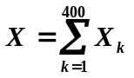,
由中心极限定理：
.............5分
（2）以Y记有一名家长来参加会议的学生数，则Y~B(400,0.8)
则
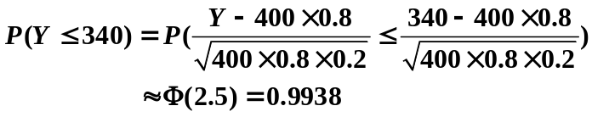
.............3分
六、（18分）
解：
1 (1)由于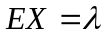 …………3分
以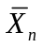代替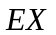得的矩估计为
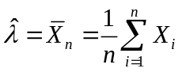 …………3分
(2)总体的分布列为
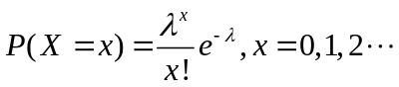
似然函数为
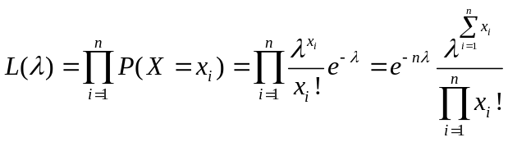 …………2分
对数似然函数为
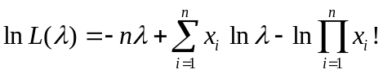 …………2分
对求导并令其为零，得
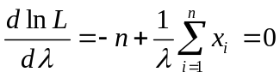 …………2分
解得的最大似然估计为
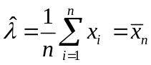 …………2分
由于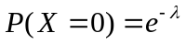 …………2分
因此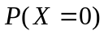的最大似然估计为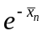. …………2分
七、（12分）
解一：假设 H₀：=800； H₁：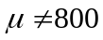。 ------2分
选取检验统计量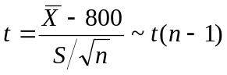， ------3分
构造拒绝域： 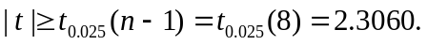 ------3分
由样本计算得：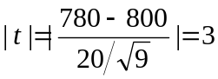，故拒绝H₀，
可认为这批钢索的断裂强度与800kg/cm²有显著性差异。 ------4分
解二：假设 H₀：=800； H₁：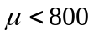。 ------2分
选取检验统计量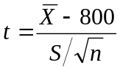， ------3分
构造拒绝域： 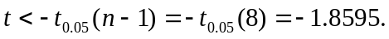 ------3分
由样本计算得：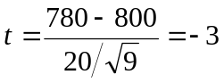，故拒绝H₀，
可认为这批钢索的断裂强度与800kg/cm²有显著性差异。
------4分

